I. Phần trắc nghiệm. (4 điểm)
Khoanh tròn vào chữ cái đặt trước câu trả lời đúng.
Câu 1. Trong phép chia 10 : 5 = 2; số bị chia là:
A. 10
B. 2
C. 5
D. 2 và 5
Câu 2. Kết quả của phép tính là: 4 x 7 + 2 =
A. 36
B. 30
C. 28
D. 32
Câu 3. Có 12 quả cam chia đều cho 3 bạn. Mỗi bạn có số quả cam là:
A. 3 quả cam
B. 4 quả cam
C. 5 quả cam
D. 6 quả cam
Câu 4. Phép chia đúng là:
A. 2 :4 = 8
B. 8 : 2 = 4
C. 8 : 4 = 4
D. 2 : 4 = 4
Câu 5. Tên gọi đúng của hình bên là: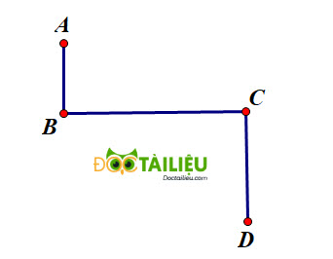
A. đoạn thẳng
B. đường thẳng
C. đường gấp khúc
D. hình tam giác
Câu 6. Dấu lần lượt cần điền vào ô trống để được phép tính đúng là: 4 ☐ 5☐ 4 = 16
A. + ; x
B. x ; +
C. x ; -
D. : ; +
Câu 7. Mỗi tuần em đi học 5 ngày. Trong 4 tuần em đi học số ngày là:
A. 15 ngày
B. 16 ngày
C. 20 ngày
D. 25 ngày
Câu 8. Chu vi hình tam giác có độ dài các cạnh lần lượt là 9cm, 12cm, 15cm là:
A. 34cm
B. 35cm
C. 36cm
D. 37cm
II. Phần tự luận. (6 điểm)
Bài 1. Tính nhẩm. (1,5 điểm)
a) 3 x 4 =
b) 18 : 2 =
c) 4 x 7 =
d) 25 : 5 =
g) 24: 3 =
e) 5 x 6 =
Bài 2. Điền dấu “>;<" hoặc "=" vào ô trống. (1,5 điểm)
a) 40l:5 ☐ 4l x 2
b) 30dm : 6 ☐ 5dm x 9
e) 20kg : 2 ☐ 1kg x 5
d) 16:2 ☐ 4x7
c) 9cm ☐ 18cm: 2
g) 18:3 ☐ 28:4
Bài 3. Lớp 2A có 25 học sinh xếp đều thành 5 tổ. Hỏi mỗi tổ có mấy học sinh? (1 điểm)
Bài giải
........... ............ ........... ............
........... ............ ........... ............
........... ............ ........... ............
Bài 4. Một thanh sắt được uốn thành hình tam giác như hình vẽ. Tính độ dài thanh sắt đó. (1 điểm)
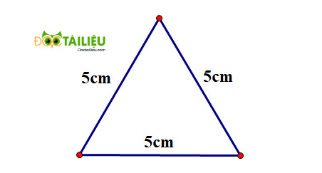
Bài giải
........... ............ ........... ............
........... ............ ........... ............
........... ............ ........... ............
Bài 5. Tìm một số, biết rằng lấy số đó nhân với 3 thì được số lớn nhất có một chữ số. (1 điểm)
Bài giải

........... ............ ........... ............
........... ............ ........... ............
........... ............ ........... ............
........... ............ ........... ............

